Zadání závěrečného projektu učiva pro 4.ročník

Využití znalostí:
- Tvorba jednoduchého UML diagramu
- Tvorba objektů (OOP, zapouzdření)
- Metody (předávání parametrů)
- Try – catch (ošetření proti chybám)
- Kolekce (foreach)
- Práce s DB (Connection, Command, DataReader)
- Vytvoření interface objektu
- Vytvoření Dll
- Využití Dll v jiné aplikaci
- COM – volání Aplikace MS Word a vytvoření .doc dokumentu jako výstupu naší aplikace

Očekávaný výstup:
- UML diagram
- Zdrojový kód funkční aplikace v jazyce C#
- Kód programu musí obsahovat popisy (hlavičky) všech metod s popisem
  - Autora
  - Datum vytvoření
  - Popisu funkce
  - Vstupní a výstupní parametry
- Bez odevzdání všech částí včetně všech náležitostí v daném termínu bude student v daném pololetí hodnocen známkou N (neklasifikován) bez ohledu na ostatní známky v daném pololetí !!!
- Každý student bude muset svůj projekt prezentovat hodnotiteli, pokud neprokáže jasné porozumění odevzdávaného projektu bude projekt hodnocen jako neodevzdán !!!

Cíl:
Vytvořit jednoduchou formulářovou aplikaci, která použitím aplikace MS Word do souboru vypíše všechny produkty z DB, kterých je na skladě méně, než množství zadané uživatelem ve formuláři. Formát výpisu bude jako na obrázku.
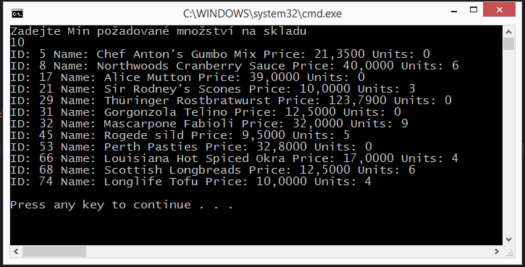

UML:
- Objekt Product
- Objekt Products
- Objekt IProducts (interface objektu Products)
- Navrhněte relace mezi těmito objekty (pomoc najdete v přednášce o UML)

Objekty:

Product

Properties:
  - Private: ProductId, ProductName, UnitPrice, UnitsInStock

Metody:
  - Product (konstruktor)
  - Vypis (vrátí string – informace o jednom produktu)
  - Get na UnitsInStock

Products

Properties:
  - Kolekce produktů (ArrayList)
  - SqlConnection cnn

Metody:
  - Public: Products (konstruktor naplní kolekci pomocí metody fill())
  - Private: SetConnection (nastaví a připojí DB)
  - Public: Vypis (vrátí string – informace o všech produktech)
  - Public: Vypis(int _MinValue) (vrátí string – informace o všech produktech vyhovujících podmínce))
  - Private: Fill() – naplní kolekci podle parametru všemi produkty

IProducts (interface objektu Products)

Metody:
  - Vypis(int _MinValue) (vrátí string – informace všech produktech, kterých je na skladě méně než zadaná hodnota)
  - Vypis() (vrátí string – informace všech produktech na skladě)

*pozn.: Pokud zhotovitel změní dle vlastního uvážení strukturu metod jednotlivých objektů nebude to považováno za chybu, bude-li schopen své rozhodnutí zdůvodnit.
*Pro jednoduchost postupujte v krocích – zhotovte UML diagram a pochopte jak má výsledná aplikace vypadat. Můžete zhotovit Command-Line aplikaci, kde vyzkoušíte funkčnost Vašich objektů a pak teprve kopírováním vytvořit Dll knihovnu. Své kroky konzultujte s vyučujícím.
Vzhled formuláře bude jednoduchý, dle uvážení zhotovitele. Doporučení jedem numericUPDown na zadání min hodnoty na skladě a check box, kterým označíte, zda se bude brát v potaz množství na skladě, nebo zda budou vypisovány všechny produkty. Na stisk tlačítka proveďte výpis do (.doc) souboru.
Nezapomeňte celou aplikaci a všechny metody ošetřit proti chybám.

